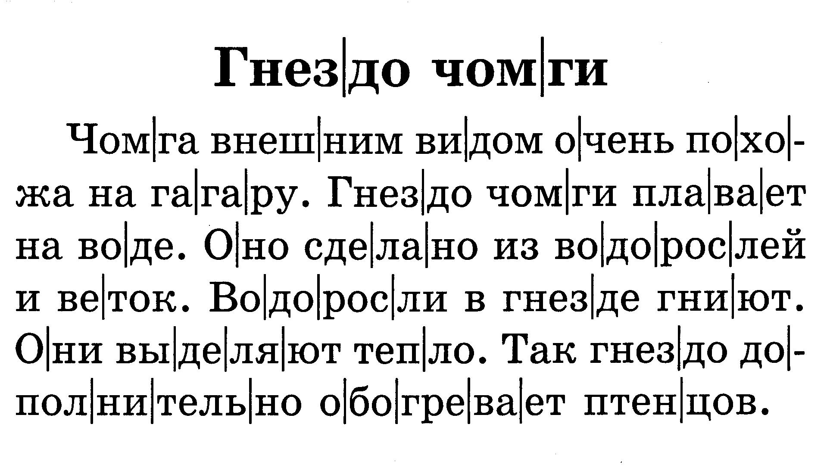

НАЙДИ ОТВЕТ НА КАЖДЫЙ ВОПРОС И СПИШИ ПОДХОДЯЩЕЕ ПРЕДЛОЖЕНИЕ ИЗ ТЕКСТА.

- Кто такая чомга?
_________________________________________________
- Где она гнездится?
_________________________________________________
- Почему птенцам чомги тепло в гнезде?
___________________________________________________________________________________________________________________________________________________

